KOMPATYBILNOŚĆ ELEKTROMAGNETYCZNA

EMC Lab Assistant
  - Wieloplatformowy pomocnik ćwiczeń laboratoryjnych
  - z kompatybilności elektromagnetycznej

RAPORT Z PROJEKTU

Przedmiot: Kompatybilność elektromagnetyczna
Autor: Adam Kubiś
Prowadzący: dr inż. Piotr Górniak
Wersja programu: 1.0
Technologia: C# / .NET 8 / Avalonia UI
Termin opracowania: 21 czerwiec 2026
Politechnika Poznańska • 21 czerwiec 2026

Streszczenie
Celem projektu było wykonanie aplikacji w języku C#, która prowadzi studenta przez ćwiczenia laboratoryjne, zaprezentuje stosowane wzory, skontroluje kompletność danych i zautomatyzuje obliczenia. Zastosowano Avalonia UI, dzięki czemu rozwiązanie działa na systemach Windows i Linux. Wersja 1.0 obejmuje dwa scenariusze: pomiar przeników między liniami mikropaskowymi oraz sondy pola bliskiego w analizie emisji promieniowanej.
Rezultat: Powstał działający program z interfejsem graficznym, dwoma czterostopniowymi kreatorami, wykresami, obliczeniami niepewności i eksportem CSV.

1. Uzasadnienie projektu
Podczas laboratorium student wykonuje wiele powtarzalnych przeliczeń, korzysta z charakterystyk aparatury i musi zachować właściwą kolejność czynności. Błąd przy przepisywaniu danych, pominięcie poprawki lub zastosowanie niewłaściwej jednostki może prowadzić do niepoprawnego sprawozdania. Program pełni rolę asystenta: oddziela pomiar od obliczeń, pokazuje wzór na właściwym etapie oraz umożliwia wyeksportowanie tabeli wynikowej. Ogólnie pomaga zachować poprawność i porządek.

2. Założenia i wymagania
- implementacja w języku C#;
- graficzny interfejs prowadzący użytkownika krok po kroku;
- działanie na Windows i Linux;
- prezentacja wzorów i automatyczne przeliczenia;
- walidacja danych wejściowych;
- wykresy i podsumowanie wyników;
- eksport tabel do dalszej obróbki w sprawozdaniu;
- możliwość dołączania kolejnych scenariuszy laboratoryjnych.

3. Wybór technologii
WPF i Windows Forms są silnie związane z systemem Windows. Avalonia UI wykorzystuje podobny model XAML i pozwala zachować język C# oraz wzorzec MVVM, a jednocześnie udostępnia backendy dla Windows i Linuksa. Projekt został ustawiony na .NET 8, czyli wspieraną wersję LTS, zamiast pierwotnego .NET 9. Niestet, nie można było dalej downgadeować wersji. Windows 7 i 8.1 nie są oficjalnie wspierane.
Kryterium | Avalonia UI | Wpływ na projekt
Wieloplatformowość | Windows, Linux, macOS | jeden kod interfejsu
Język i XAML | C# oraz deklaratywny XAML | czytelny podział widok/logika
MVVM | pełne wsparcie wiązań | łatwa walidacja i testowanie
Dystrybucja | publikacja self-contained | brak wymogu instalacji runtime

4. Organizacja rozwiązania
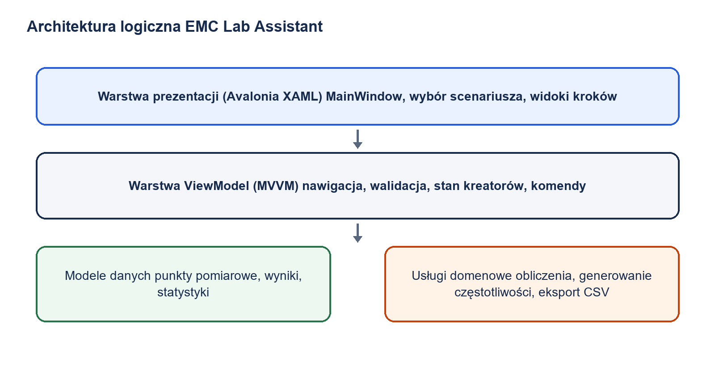
Rysunek 1. Architektura projektu.
Rozdzielenie warstw ogranicza sprzężenie interfejsu z algorytmami. Wzory są testowane niezależnie od okna programu, a nowy scenariusz można dodać przez utworzenie modeli, usługi obliczeniowej, zestawu ViewModeli i odpowiadających im widoków.

5. Zrealizowane scenariusze
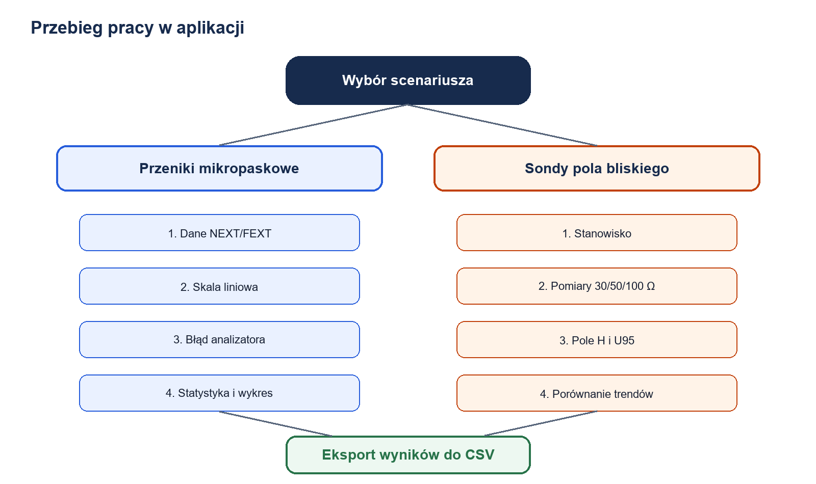
Rysunek 2. Dwa scenariusze dostępne w wersji 1.0.

5.1. Pomiar przeników między liniami mikropaskowymi

- Wybór pasma 1–2 GHz, 2–3 GHz lub 7–8 GHz oraz wprowadzenie NEXT i FEXT.
- Konwersja z dB do skali liniowej.
- Obliczenie błędu wynikającego z niepewności analizatora.
- Obliczenie statystyk, 95% przedziału ufności, wykres i eksport.
$$|Z|lin = {10}^{(\frac{|Z|dB}{20})}$$
$$Delta Z = |Z|lin · ({10}^{(\frac{UD}{20})} - 1)$$

5.2. Sondy pola bliskiego w analizie emisji promieniowanej

- Lista kontrolna stanowiska i zapis temperatury, wilgotności oraz ciśnienia.
- Wprowadzenie maksimum mocy dla linii 30 Ω, 50 Ω i 100 Ω w zakresie 100–1000 MHz.
- Zastosowanie wzmocnienia K i poprawki sondy Sp oraz obliczenie pola H.
- Porównanie charakterystyk, wyznaczenie maksimów, trendów i eksport.
$$H\left[dBA/m\right] = P\left[dBm\right] - 30 + 10·\log_{10}{(50)}- K + Sp$$
$$uH = \sqrt{uP² + uK² + uSp²}, U95 = 2·uH$$

6. Interfejs użytkownika
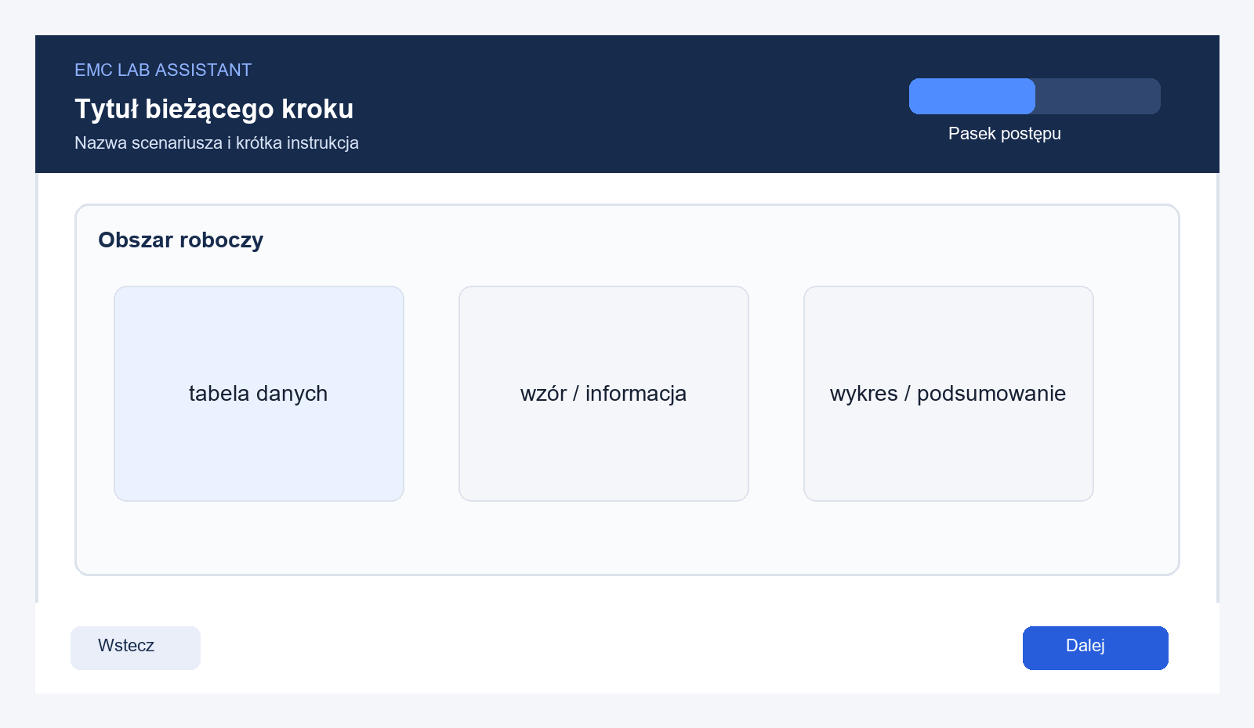
Rysunek 3. Stałe elementy interfejsu programu.
Nagłówek informuje o aktywnym scenariuszu i kroku. Pasek postępu pokazuje pozycję w kreatorze. Środkowy panel zawiera tabelę, wzór lub wykres, natomiast dolny pasek udostępnia nawigację, zmianę scenariusza i eksport. Przycisk Dalej pozostaje nieaktywny do chwili uzupełnienia wymaganych danych.

7. Weryfikacja

Test | Kryterium | Rezultat
Kompilacja Release | brak błędów i ostrzeżeń | spełnione
Uruchomienie okna | proces nie kończy się przedwcześnie | spełnione
Wzory przeników | wartości referencyjne | spełnione
Pole H | -99,2603 dBA/m dla przykładu 200 MHz | spełnione
Niepewność sond | U95≈0,7331 dB | spełnione
Nawigacja | pełne przejście obu kreatorów | spełnione
Eksport | wymagane sekcje CSV | spełnione

8. Wieloplatformowość

Projekt można opublikować jako samowystarczalną paczkę win-x64 lub linux-x64. Rozwiązanie nie wykorzystuje WPF, rejestru Windows ani innych mechanizmów specyficznych dla jednego systemu. Zapis plików odbywa się przez wieloplatformowy interfejs Avalonia StorageProvider.

Granica zgodności: Ze względu na wymagania .NET 8 aplikacja jest przeznaczona dla Windows 10/11. Windows 7 i Windows 8.1 nie są wspieranymi systemami docelowymi.

9. Wartość dydaktyczna

- wymuszenie poprawnej kolejności działań laboratoryjnych;
- jawna prezentacja wzorów przed pokazaniem wyniku;
- oddzielenie danych surowych od danych skorygowanych;
- ułatwienie analizy niepewności i porównania serii;
- ograniczenie błędów rachunkowych i jednostkowych;
- możliwość wykorzystania eksportu jako podstawy tabel w sprawozdaniu.

10. Ograniczenia
Program nie zastępuje oceny metrologicznej ani instrukcji obsługi aparatury. Domyślne współczynniki i niepewności należy weryfikować dla konkretnego stanowiska. W wersji 1.0 dane nie są odczytywane automatycznie z urządzeń, a sesja nie jest zapisywana w formacie projektu.

11. Możliwości dalszego rozwoju
- import CSV bezpośrednio z analizatora lub miernika;
- interpolacja charakterystyk aparatury z plików kalibracyjnych;
- generowanie kompletnego sprawozdania DOCX/PDF;
- zapis i ponowne otwieranie sesji pomiarowej;
- kolejne scenariusze laboratoryjne;
- automatyczne testy interfejsu oraz instalatory.

12. Wnioski
Zrealizowano wymagany program w języku C# z wieloplatformowym interfejsem graficznym. Kreatory nie ograniczają się do kalkulatora: prowadzą przez przygotowanie pomiaru, kontrolują dane, prezentują podstawę matematyczną i tworzą wynik gotowy do dalszej analizy. Architektura MVVM i wydzielenie usług obliczeniowych umożliwiają rozszerzanie aplikacji bez przebudowy istniejących scenariuszy.
Contents
Streszczenie 2
1. Uzasadnienie projektu 2
2. Założenia i wymagania 2
3. Wybór technologii 2
4. Organizacja rozwiązania 3
5. Zrealizowane scenariusze 3
5.1. Pomiar przeników między liniami mikropaskowymi 4
5.2. Sondy pola bliskiego w analizie emisji promieniowanej 4
6. Interfejs użytkownika 4
7. Weryfikacja 5
8. Wieloplatformowość 5
9. Wartość dydaktyczna 5
10. Ograniczenia 6
11. Możliwości dalszego rozwoju 6
12. Wnioski 6

